DUVRI
DOCUMENTO UNICO DI VALUTAZIONE DEI RISCHI DA INTERFERENZA

(Art. 26comma 3 - D. Lgs. 81/08 e s.m.i.)
NORME DI COMPORTAMENTO DELLE IMPRESE E DEI LAVORATORI AUTONOMI AI FINI DELLA PREVENZIONE DEI RISCHI DA INTERFERENZA DI ATTIVITA’

AZIENDA COMMITTENTE

AGC Automotive Italia srl
Via del Carpine, 9



Emissione DUVRI | Data certa *
Emissione n. 1 (Preliminare) | 30/07/2015
Emissione n. 2 (Dinamico) | 31/01/2017
Emissione n. 3 (Dinamico) | 07/12/2017
Emissione n. 4 (Dinamico) | 31/01/2018
Emissione n. 5 (Dinamico) | 18/01/2019
Emissione n. 6 (Dinamico) | 22/02/2019
Emissione n. 7 (Dinamico) | 30/03/2021
Emissione n. 8 (Dinamico) | 30/09/2021
Emissione n. 9 (Dinamico) | 18/07/2022
Emissione n. 10 (Dinamico) | 09/01/2023
ALLEGATI AL DUVRI (A cura dell’appaltatore)

Allegato I - Azienda in appalto
Anagrafica aziendale
Ragione Sociale
Sede Legale
Indirizzo
CCIAA
P.Iva/C.F.
INPS
INAIL
Durc
Polizza RC/RCO
Settore produttivo
Sede Produttiva
Indirizzo
Telefono
Fax
Figure e Responsabilità
Rappresentante Legale
RSPP
RLS
Medico Competente
Referente appalto

TIPOLOGIADI INTERVENTI SVOLTI:

CARPENTERIA METALLICA |  | INTERVENTI IN CABINE ELETTRICHE/INTERVENTI ELETTRICI
POSA DI CAVI E CABLAGGIO |  | SCAVI, EDILIZIA
POSA DI TUBI |  | CAMPIONAMENTI E MISURE AMBIENTALI
PULIZIE, IGIENIZZAZIONI |  | UTILITIES
CONGEGNERIA MECCANICA |  | SOFTWARE E ROBOTICA

Allegato II - Rischio Introdotto dall’appaltatore

(Compilare a cura dell’Appaltatore)
Tipologia di rischio | Rischi |  | Interventi di prevenzione e protezione previsti
Tipologia di rischio | Si | No | Interventi di prevenzione e protezione previsti
Rischio Biologico
Rischio Chimico
Rischio Cancerogeni e/o mutageni
Rischio Radiazioni Ionizzanti
Rischio Radiazioni non Ionizzanti
Rischio Rumore – Vibrazioni
Rischio Elettrico, Macchine, Attrezzature, Impianti
Rischio da Movimentazione Manuale dei Carichi
Rischio Incendio – Esplosione
Rischio Videoterminali

Dispositivi di Protezione Individuale (DPI) utilizzati dai Lavoratori

Altri rischi (polvere, scivolamenti ecc.)

Formazione, informazione ed addestramento

Note esplicative sui rischi evidenziati:

Il Responsabile dell’Impresa appaltatrice

Data Timbro e Firma

......................... ...................................................................

Allegato III (A cura dell’appaltatore)
Computo estimativo dei costi della sicurezza interferenti
I costi della sicurezza, nell’importo determinato e precisato in sede di gara, non sono soggetti a ribasso d’asta e su richiesta, saranno messi a disposizione, sia dei Rappresentante dei lavoratori per la sicurezza, sia delle Organizzazioni sindacali dei lavoratori.
I costi della sicurezza sono stati valutati sulla base delle necessità emerse dalla presente valutazione dei rischi da interferenze.
La maggior parte dei potenziali rischi evidenziati nel presente documento è eliminabile o riducibile al minimo mediante procedure gestionali che scandiscano le fasi operative della ditta appaltatrice dall’ingresso all’uscita dei dipendenti dal luogo di lavoro della ditta appaltante.

Costi per la sicurezza da interferenze : ……………………….Euro

esemplificazione
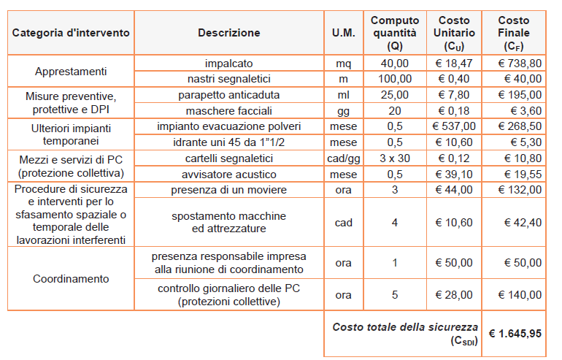

AZIENDA APPALTANTE (Committente)
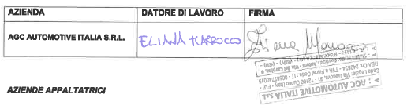

Con l’apposizione della firma nello spazio di pagina sottostante ciascuna azienda appaltatrice dichiara di essere a conoscenza del contenuto del presente D.U.V.R.I. e di accettarlo integralmente, divenendone responsabile per l’attuazione della parte di competenza.

AZIENDA | DATORE DI LAVORO | FIRMA

Dichiarazioni e Sottoscrizione del DUVRI

L’Azienda Appaltatrice dichiara completa ed esauriente l’informativa ricevuta, sui rischi specifici e sulle misure di prevenzione e di emergenza agli stessi inerenti.
Dichiara inoltre di aver assunto, con piena cognizione delle conseguenti responsabilità, tutti gli impegni contenuti nel presente documento unico di valutazione dei rischi da interferenze (compreso l’informazione ai propri dipendenti di quanto esposto da questo documento e dai relativi allegati), di cui conferma espressamente, con la sottoscrizione, la completa osservanza.
Il presente DUVRI, unitamente al Capitolato d’oneri, è da considerarsi anche come un allegato tecnico della documentazione di gara.
Il presente Documento è composto da n. 25 pagine (+ allegati) ed è stato elaborato in collaborazione con il RSPP e la consultazione del RLS del Committente.

Il Datore di lavoro-committente
oppure
Il Dirigente incaricato dal Datore di lavoro-committente
(in riferimento all’appalto di cui trattasi):

Data
10/01/2023 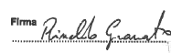
............................

Il Responsabile dell’Impresa appaltatrice

Data Firma
............................ ..................................................

